И/N

Izgubljeno/Nađeno

**Korisničko uputstvo**

**Verzija 1.0**

**Istorija revizija**

| **Datum** | **Verzija** | **Opis** | **Autori** |
| --- | --- | --- | --- |
| 12.06.2023. | 1.0 | finalna verzija | Jovana S. Stojanović, Jovana V. Stojanović, Marko Mihajlović |

**Sadržaj**

**1 Uvod 4**

**2 Početna strana aplikacije 4**

**3 Prijavljivanje korisnika u aplikaciju 4**

3.1 Registracija novog korisnika 4

3.2 Prijavljivanje registrovanog korisnika na sistem 4

3.3 Prijava administratora 4

**4 Dodavanje novog oglasa 4**

4.1 Izmena statusa oglasa od strane pronalazača 4

**5 Mogućnosti administratora 5**

5.1 Upravljanje razrešenim oglasima 5

5.2 Pregled korisnika 5

5.3 Pregled statističkih podataka o upotrebi aplikacije 5

**6 Kontantiranje pronalazača od strane vlasnika 5**

**7 Selekcija oglasa 5**

7.1 Pretraga oglasa po tagu 5

7.2 Prikaz oglasa sa mape 5

**Korisničko uputstvo za** JJM

# **Uvod**

Primarni cilj aplikacije Изгубљено/Nađeno je da olakša povraćaj izgubljenih stvari, kako vlasnicima, koji putem aplikacije mogu da pretraže oglase po lokaciji na mapi i tagovima i ujedno kontaktiraju pronalazače putem ćaskanja, tako i pronalazačima, koji za kratko vreme mogu da objave oglas i tu se završavaju njihove obaveze. Svi korisnici koji žele veću interakciju sa aplikacijom od samog pregledavanja oglasa potrebno je da se registruju, ako nemaju već napravljen nalog. Sva obaveštavanja o započetim ćaskanjima se vrše putem elektronske pošte.

# **Početna strana apl**ikacije

Početna strana aplikacije izgleda kao na sledećoj slici:

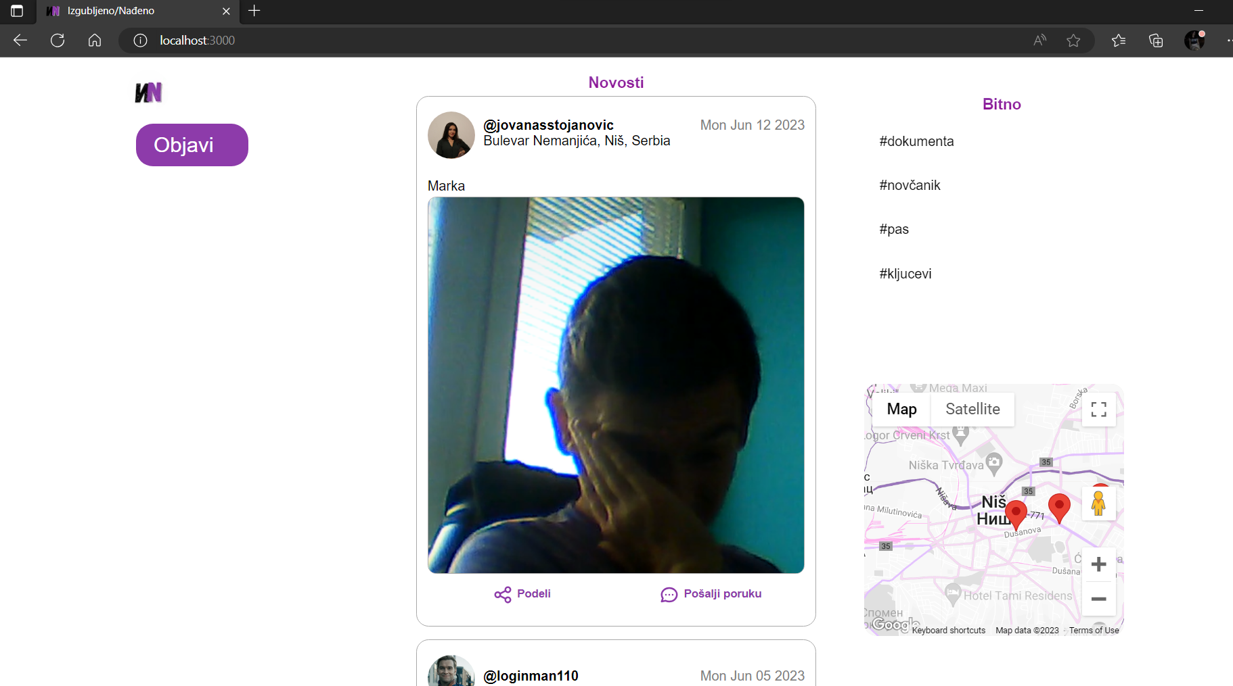

Slika1- Početna strana

# Prijavljivanje korisnika u aplikaciju

Razlikuju se dva slučaja prijavljivanja na sistem. Prvi je kada se novi korisnik po prvi put prijavi i otvori nalog, tj. pošalje zahtev za registraciju. Drugi slučaj je kada se već postojeći korisnik prijavi da bi vršio zadatke koji su mu omogućeni. Ako se korisnik ne prijavi, on može da dobije pregled oglasa (koji se nalaze na početnoj strani) i pretraži oglase po njihovoj lokacijiil, kao i po tagovima.

## **Registracija novog korisnika**

1. Klikom na Objavi dugme (kada nema aktivnih korinsika) otvara se forma za unos podataka za prijavljivanje.
2. Na formi se postavlja pitanje da li korisnik ima nalog, i ako nema biva preusmeren na formu za kreiranje naloga.Pomenuta forma za kreiranje naloga sadrži polja za unos imena, prezimena, korisničkog imena, lozinke, i e-mail-a. Ova polja su obavezna, i posetilac ne može da nastavi sa registracijom ukoliko ih ne unese. Pored obaveznih postoji i neobavezno polje koje podrazumeva unos slike.
3. Svi korisnici imaju isti proces registracije i ne postoji nikakva dodatna selekcija između njih.
4. Klikom na dugme Dalje korisnik biva automatski i prijavljen i slobodan da dalje koristi aplikaciju.

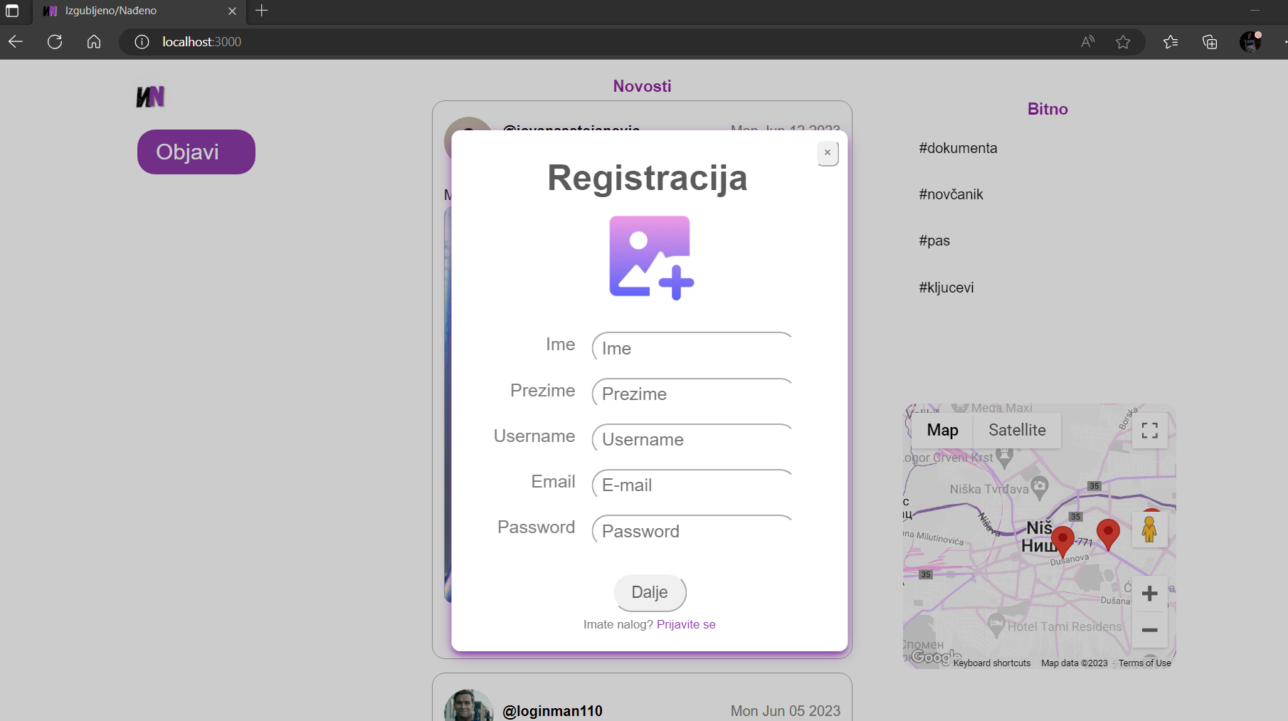

Slika2 - Forma za registraciju

## Prijavljivanje registrovanog korisnika na sistem

1. Korisnik se svojim korisničkim imenom i lozinkom prijavljuje na sistem.
2. Odjavljuje se klikom na Log out.

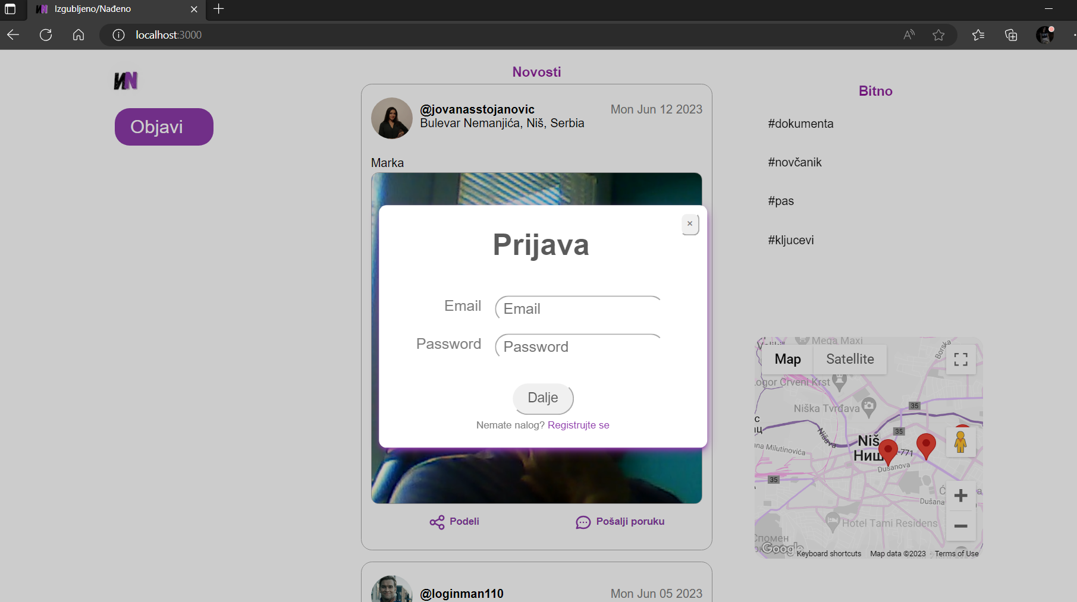

Slika3 - Forma za prijavljivanje

## Prijava administratora

Administrator ima sve privilegije koje imaju i obični prijavljeni korisnici. Njegov postupak prijavljivanja je identičan prijavljivanju običnog korisnika, razlike postoje u interfejsu i vidljive su nakon klika na dugme *Dalje.*

1. Pojavljuje mu se opcija u navigacionom baru otvaranja Administratorski panela (odvojena jedinstvena stranica).
2. Aministrator se može vratiti iz administratorskog panela na aplikaciju i koristiti je po njegovoj potrebi.

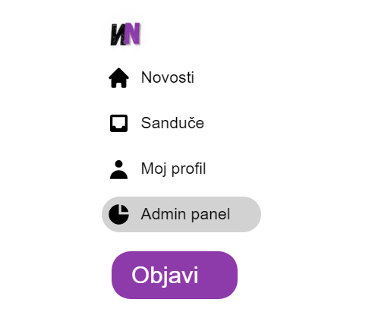

Slika4 - Opcija za otvaranje administratorskog panela

# Dodavanje novog oglasa

Prijavljeni korisnik može, ukoliko ima potrebu, da objavi novi oglas

1. Korisnik može kreirati oglas na dva ravnopravna načina: unosom teksta u polje za kreiranje i klikom na *Objavi* dugme.
   1. Ako korisnik klikne na *Objavi* dugme otvara mu se na bilo kom mestu u aplikaciji prozor sa opcijama za unos podataka o oglasu..
2. Nakon završetka kreiranja oglasa, on će se prikazati na beskonačnom prozoru u listi svih aktuelnih oglasa.

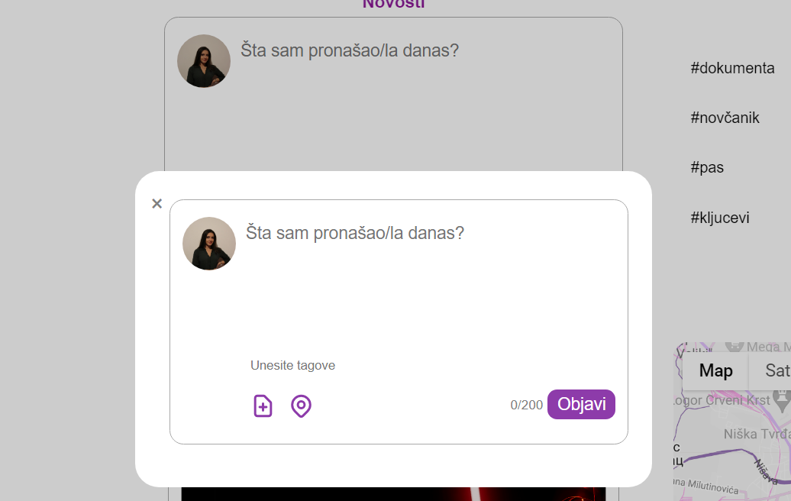

Slika5 - Forma za dodavanje novog oglasa

# Mogućnosti administratora

## Upravljanje oglasima

Administrator u svom *Administratorskom panelu* može videti spisak oglasa izborom opcije *Oglasi* iz navigacionog bara, i klikom na kanticu pored informacija o oglasu ga automatski briše.

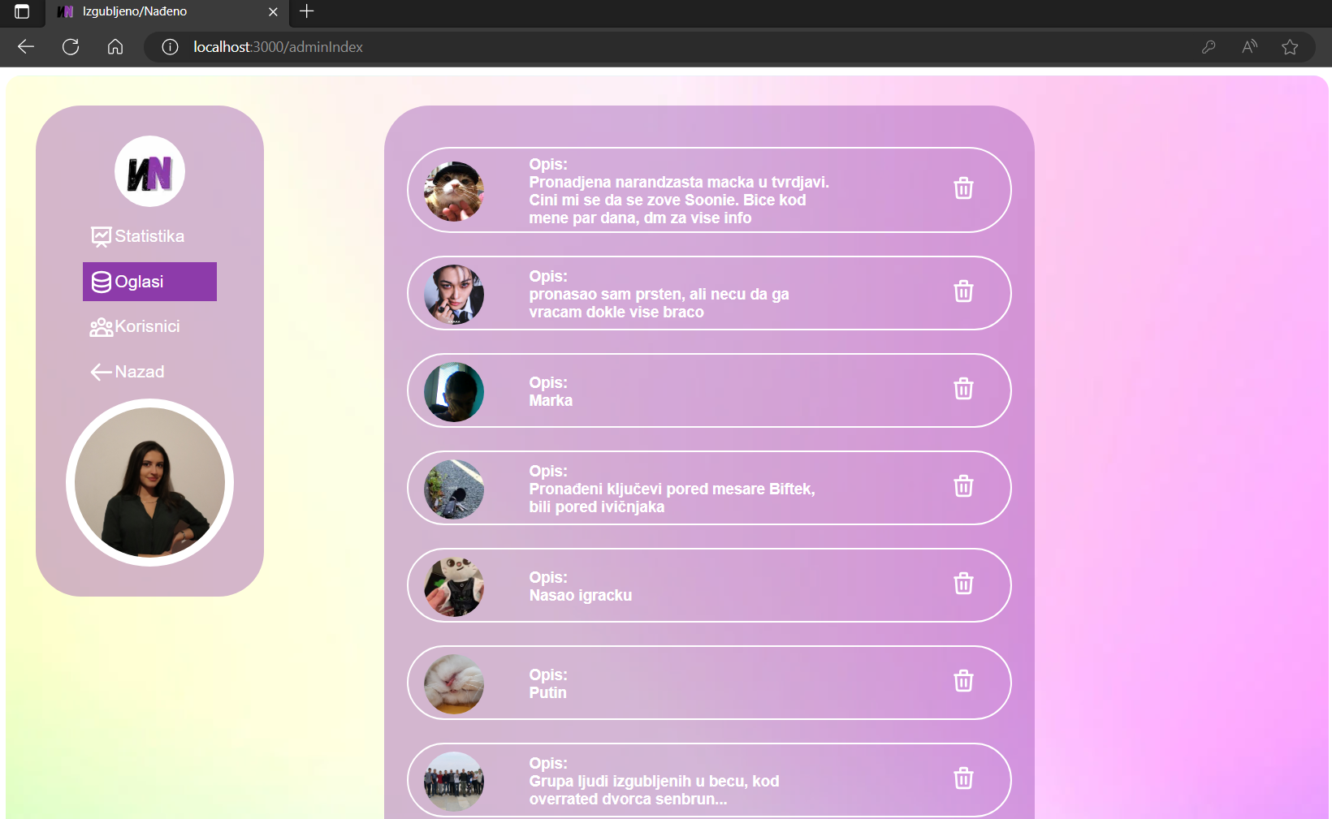

Slika6 - Pregled oglasa u *Aministatorovom panelu*

## Pregled korisnika

Administrator u svom *Administratorskom panelu* može videti spisak korisnika i pregledati njihove informacije izborom opcije *Korisnici* iz navigacionog bara.

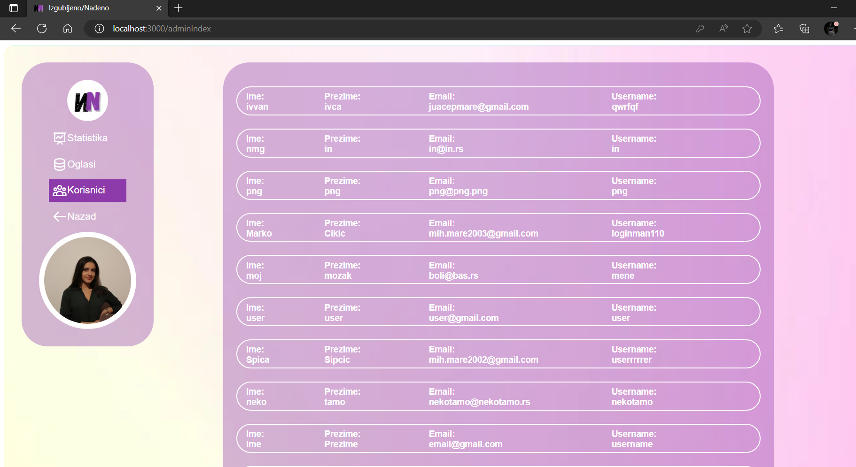

Slika7 - Pregled korisnika u *Administratorovom panelu*

## Pregled statističkih podataka o upotrebi aplikacije

Administrator u svom *Administratorskom panelu* može videti statističke podatke o upotrebi aplikacije izborom opcije *Statistika* iz navigacionog bara..

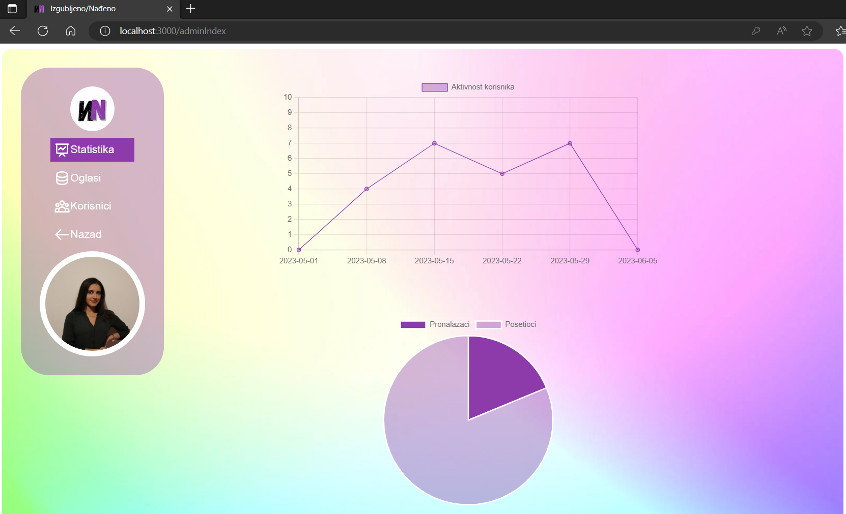

Slika8 - Pregled statisktičkih podataka u *Administratorovom panelu*

# Kontantiranje pronalazača od strane vlasnika

Vlasnik može kontaktirati pronalazača klikom na dugme ispod oglasa čime se automatski otvara ćaskanje.

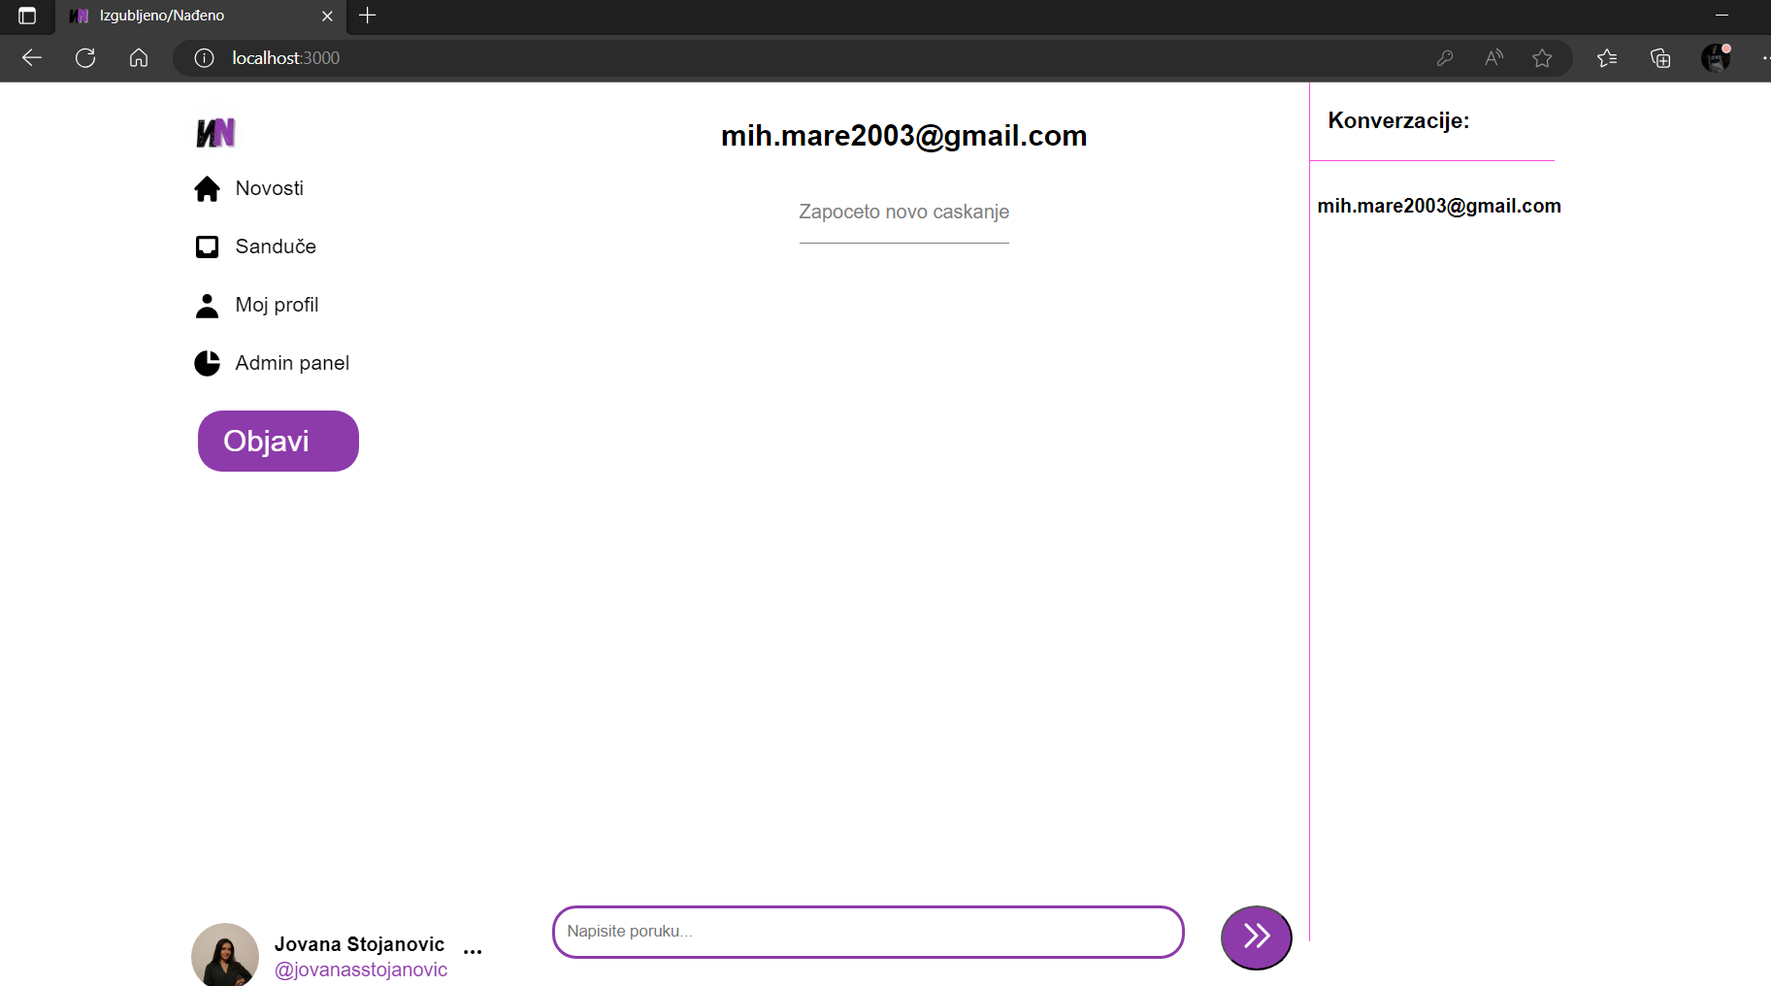

Slika9 - Otvaranje ćaskanja između pronalazača i vlasnika

# Selekcija oglasa

## Pretraga oglasa po tagu

Korisnik može da izabere fiksne opcije za tagove i dobije filtrirane rezultate.

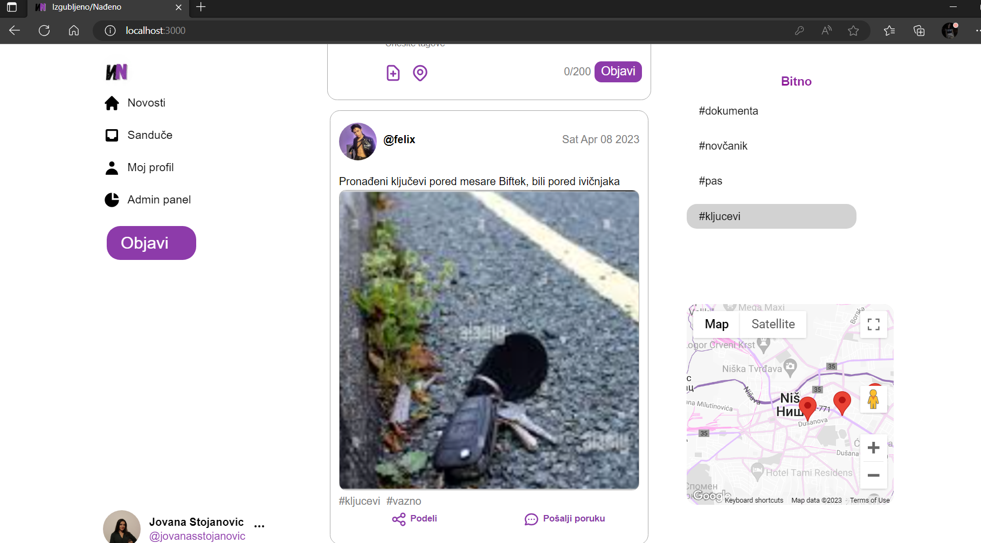

Slika10 - Pretraga oglasa po tagu

## Prikaz lokacije oglasa sa mape

Klikom na marker na mapi korisnik dobija prikaz oglasa sa te lokacije.

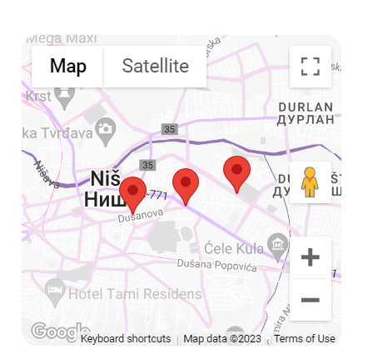

Slika11 - Mapa sa označenim lokacijama